**TALLER 4. SEMINARIO DE AUTOFORMACION**

**CAROLINA LOPEZ OSORIO**

**CICLO:5.1**

**JORNADA SABATINA**

**PROFESOR: BERTHA YAMILE MUÑOZ**

**INSTITUCION EDUCATIVA TECNICA MIGUEL DE CERVANTES SAAVEDRA**

**IBAGUE.TOLIMA**

1. ¿Qué concepto tiene de Ambiente?

Se le llama ambiente al conjunto de elementos naturales como el aire, el agua o el suelo y sociales que hacen factible la vida en el planeta; en otras palabras, es el entorno donde el ser humano se desenvuelve, desarrolla y prolonga su vida este entorno está constituido por seres biológicos y físicos como la fauna, los seres humanos y la flora, y ambos elementos naturales o biológicos están correlacionados para el buen funcionamiento de dicho ambiente.

2. ¿La Hetero- formación es importante para la Autoformación? sí o no y por qué?

Sí, es importante ya que la hetero formación es un complemento de la autoformación porque, así como somos autóctonos para aprender a formarnos también somos distintos.

3.Buscar que es la eco formación y realizar un cartel para ser explicado en clase.

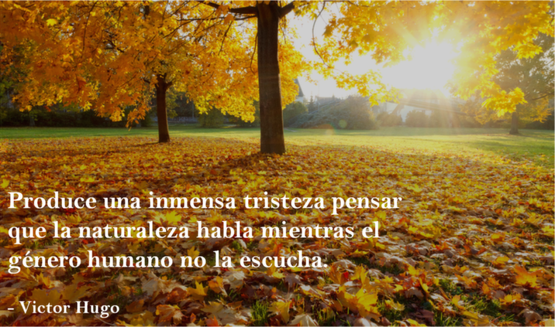

**4.Completar**:

La Autoformación es _ La autoformación es el proceso de aprendizaje que se pone en marcha cuando activamos nuestras estrategias y aptitudes personales para superar los retos a los que nos enfrentamos a lo largo de la vida.